Apače, 7. januarja 2026

TISKOVNA KONFERENCA
OB ZAKLJUČKU IZGRANJE KANALIZACIJSKEGA OMREŽJA V NASELJU ŽEPOVCI

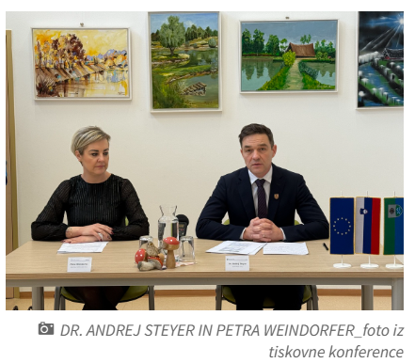

Včeraj je v prostorih Kulturnega doma Občine Apače potekala tiskovna konferenca na kateri sta sodelovala župan dr. Andrej Steyer in direktorica podjetja GWM d.o.o. Petra Weindorfer. Predstavila sta uspešno zaključeno izgradnjo manjkajočega energetsko učinkovitega sistema za odvajanje in čiščenje odpadne vode v naselju Žepovci.

Več v sporočilu za javnost, ki ga prilagamo.

Sporočilo za javnost
https://www.obcina-apace.si/DownloadFile?id=866822

